**КАК ВОССТАНОВИТЬ ПАРОЛЬ В НАВИГАТОРЕ?**

Шаг 1. В системе НАВИГАТОР кликнуть на вкладку ВХОД

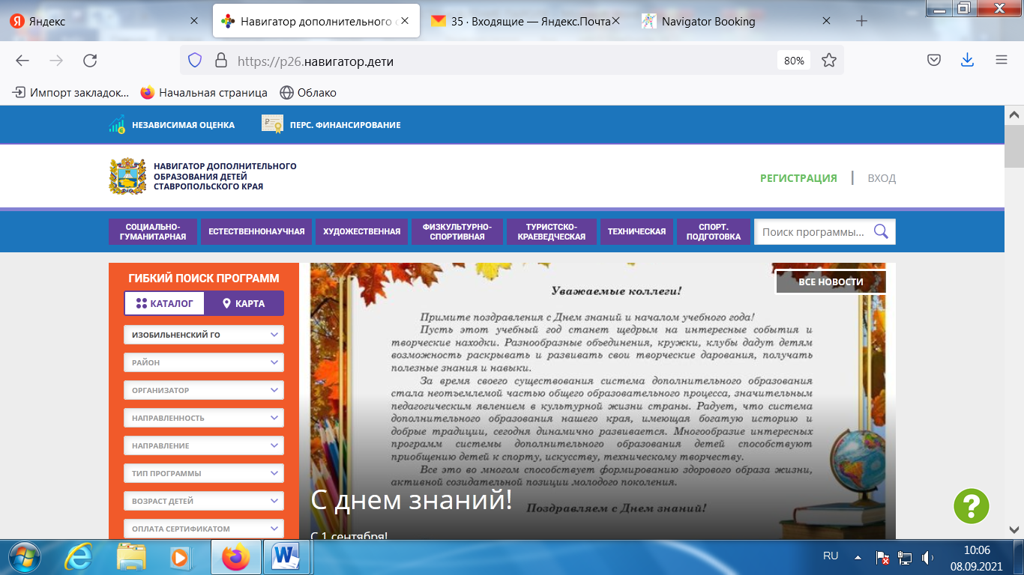

Шаг 2. Выбрать ссылку «Не помню пароль». Ввести свою электронную почту и нажать «Восстановить мой пароль».

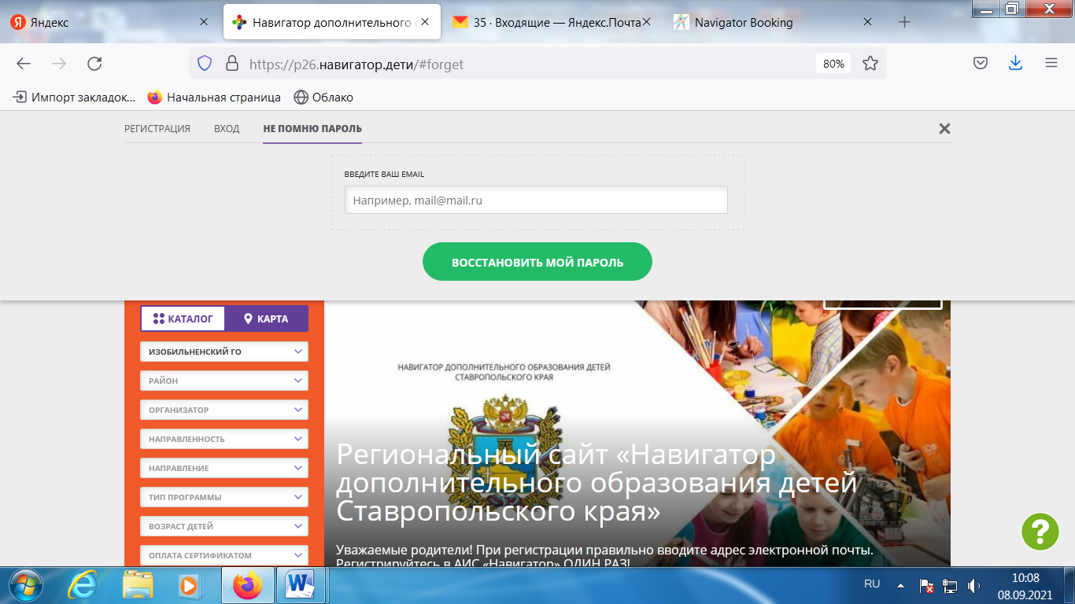

Шаг 3. Далее, на вашу почту придет сообщение от адресата «noreply». В письме будет новый пароль, содержащий английские заглавные/строчные буквы и цифры. После – можно зайти в систему» Навигатор» с новым паролем.  
 ***ВАЖНО***: Иногда, письма от системы приходят в папку «спам». Если при восстановлении пароля долгое время не приходит письмо с паролем, необходимо проверить данную папку и сверить актуальность почты.